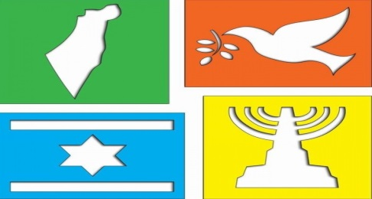
Weeky Press Release from Tel Aviv, Israel.
ข่าวเด่นรายสัปดาห์ -- สำนักงานส่งเสริมการค้าในต่างประเทศ ณ กรุงเทลอาวีฟ รัฐอิสราเอล
ฉบับที่ 11 : เดือนตุลาคม 2559 (24-28 ตุลาคม 2559)

การขยายการลงทุนของจีนในอุตสาหกรรมไฮเทคของอิสราเอล
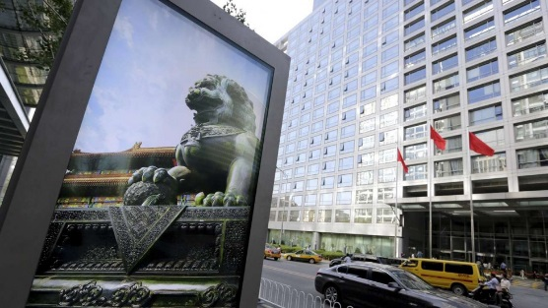
นาย Wang Xuejun ประธานบริหาร China Galaxy Investment Management มีนโยบายขยายความสัมพันธ์ด้านความร่วมมือในอุตสาหกรรมไฮเทคระหว่างบริษัทของจีนและอิสราเอล โดยการมาเยือนของคณะผู้แทนจีนที่รัฐอิสราเอลในครั้งนี้ เป็นการดำเนินการของ SIMBA ซึ่งเป็นหุ้นส่วนธุรกิจระหว่าง Shirat Enterprises, IVC Research Center และ Mingda Group ซึ่งเป็นบริษัทบริหารกองทุนรวมตราสารทุนส่วนตัวของจีน ซึ่งให้ความช่วยเหลือกับรัฐวิสาหกิจและบริษัทเอกชนและนักลงทุนของจีนในการหาหุ้นส่วนทางธุรกิจในอุตสาหกรรมไฮเทคของอิสราเอล ในคณะผู้แทนจีนดังกล่าวมีนาย Wang Xuejun ประธานบริหาร China Galaxy Investment Management และเป็นประธานบริหาร ZVCA ซึ่งเป็นหนึ่งในบริษัทระดมทุนและการบริหารหุ้นส่วนบุคคลที่ใหญ่ที่สุดในจีนร่วมคณะเดินทางมารัฐอิสราเอลในครั้งนี้ด้วย โดย China Galaxy Investment Management ได้ก่อตั้งเมื่อปี 2007 และบริหารกองทุนมูลค่ากว่า 4.5 พันล้านหยวน หรือประมาณ 675 ล้านดอลลาร์สหรัฐฯ และมีการลงทุนในอุตสาหกรรมในด้าน cleantech, internet, information technology, และ biomed ในขณะที่บริษัท ZVCA มุ่งหมายที่จะให้ความสนับสนุนนักลงทุนของจีนในการออกไปลงทุนในต่างประเทศและหาพันธมิตรร่วมทางการค้าการลงทุนกับต่างประเทศ นาย Wang Xuejun ให้ข้อมูลว่าประเทศจีนเป็นศูนย์กลางของอุตสาหกรรมการผลิตที่ยิ่งใหญ่ของโลก และในการที่จะรักษาระดับอัตราการเติบโตในด้านอุตสาหกรรมการผลิตไว้จำเป็นจะต้องมีการพัฒนาในด้านนวัตกรรมด้วย ซึ่งรัฐอิสราเอลมีความเชี่ยวชาญในด้านนวัตกรรมของโลก ทั้งนี้ ตลาดอิสราเอลยังเป็นตลาดที่มีขนาดเล็กซึ่งจีนต้องการสนับสนุนให้บริษัท/ผู้ประกอบการของอิสราเอลขยายการค้าการลงทุนสู่ตลาดโลก และทำงานร่วมกันกับบริษัทของจีนในการเจาะตลาดของจีนอีกด้วย นอกเหนือจากนี้ การที่จะมีความร่วมมือด้านการค้า การลงทุนระหว่างประเทศจีนและรัฐอิสราเอลจะเกิดขึ้นได้อย่างรวดเร็วและไม่มีอุปสรรคมากเนื่องจากทั้งสองประเทศมีมุมมองที่เหมือนกันในด้านการให้ความสำคัญกับเรื่องการศึกษาของคนรุ่นใหม่
Weeky Press Release from Tel Aviv, Israel.
ข่าวเด่นรายสัปดาห์ -- สำนักงานส่งเสริมการค้าในต่างประเทศ ณ กรุงเทลอาวีฟ รัฐอิสราเอล
ฉบับที่ 11 : เดือนตุลาคม 2559 (24-28 ตุลาคม 2559)

ซึ่ง นาย Wang Xuejun ระบุต่อไปอีกว่าไม่ใช่สาระสำคัญของระบบการศึกษาที่ต้องเหมือนกันระหว่างประเทศจีนและรัฐอิสราเอล แต่เป็นการศึกษาที่ให้ความสำคัญในเรื่องการพัฒนาเทคโนโลยีและเศรษฐกิจ และที่สำคัญคนอิสราเอลเป็นคนที่ตรงไปตรงมาและมีศักยภาพในการทำงาน อย่างไรก็ตาม ยังมีอุปสรรคบางประการในการสร้างความร่วมมือ ความสัมพันธ์ในด้านต่างๆ ของทั้งสองประเทศ เช่น ภาษา วิธีการทำธุรกิจ เป็นต้น ทำให้ข้อมูลการสื่อสารระหว่างกันอาจไม่ถูกต้องอย่างที่ควรจะเป็น เกิดความเข้าใจผิดได้ง่าย นอกจากนี้ ธุรกิจส่วนใหญ่ของจีนจะมีการควบคุมจากรัฐบาล และมีข้อจำกัดในการลงทุนในต่างประเทศ การลงทุนร่วมกับบริษัทต่างชาติ เป็นต้น ซึ่งการเดินทางมาเยือนรัฐอิสราเอลในครั้งนี้ เพื่อที่จะแสวงหาวิธีการและแนวทางความร่วมมือด้านการค้า การลงทุนระหว่างประเทศจีนและรัฐอิสราเอลต่อไป ทั้งนี้ การที่รัฐอิสราเอลจะรักษาความเป็นประเทศผู้นำด้านเทคโนโลยีชั้นนำของโลก จะต้องให้ความสำคัญกับการพัฒนาอุตสาหกรรมด้านเทคโนโลยีไฮเทคและนวัตกรรม ซึ่งทั้งในส่วนของภาครัฐและสถาบันการศึกษาและวิจัยต้องให้การสนับสนุนบริษัทเอกชนในการดำเนินการ และนอกเหนือจากการพัฒนาอุตสาหกรรมด้านเทคโนโลยีไฮเทคและนวัตกรรม รัฐอิสราเอลควรมีความร่วมมือในด้านการค้า การลงทุน และอื่นๆ กับประเทศที่เป็นตลาดการค้าขนาดใหญ่ของโลก เช่น จีน เป็นต้น เนื่องจากโดยลำพังแล้วรัฐอิสราเอลมีขนาดตลาดเล็ก และมีข้อสังเกตว่าบริษัท/ผู้ประกอบการของอิสราเอลยังมีแนวโน้มในด้านการป้องกันทรัพย์สินทางปัญญาอย่างมากซึ่งอาจนำไปสู่การเป็นอุปสรรคในการขยายความร่วมมือกับต่างประเทศในอนาคต
แหล่งข้อมูลจาก : Globes newspaper 24/10/2559
ข้อคิดเห็น/ข้อเสนอแนะ
รัฐอิสราเอลอิสราเอลเป็นประเทศที่มีความก้าวหน้าทางด้านเทคโนโลยีขั้นสูง โดยเฉพาะเทคโนโลยีด้านการเกษตร ทั้งในด้านการผลิต การเก็บรักษาสินค้าเกษตร การบรรจุหีบห่อที่สามารถยืดอายุสินค้าเกษตร การบริหารจัดการน้ำ เป็นต้น จึงเป็นโอกาสที่ดีที่ไทยกับอิสราเอลจะส่งเสริมความร่วมมือทางเศรษฐกิจด้านการเกษตร

Weeky Press Release from Tel Aviv, Israel.
ข่าวเด่นรายสัปดาห์ -- สำนักงานส่งเสริมการค้าในต่างประเทศ ณ กรุงเทลอาวีฟ รัฐอิสราเอล
ฉบับที่ 11 : เดือนตุลาคม 2559 (24-28 ตุลาคม 2559)

เพื่อพัฒนาประสิทธิภาพทางด้านการผลิตของไทย ซึ่งะเป็นประโยชน์ต่อผู้ผลิตสินค้าและผู้ส่งออกสินค้าของไทยต่อไป โดยอาจมีการส่งเสริมผู้ประกอบการ/บริษัทของไทยเดินทางไปเข้าร่วมงานแสดงสินค้าเทคโนโลยีไฮเทคและนวัตกรรมด้านต่างๆ ของรัฐอิสราเอล ทั้งในด้านเทคโนโลยีการเกษตรและอุปกรณ์ทางการเกษตร การบริหารจัดการน้ำ วิทยาศาสตร์การแพทย์ นวัตกรรมเวชภัณฑ์และยา เทคโนโลยีด้านการสื่อสาร เป็นต้น และอาจมีโครงการศึกษาดูงานในด้านที่จะเป็นประโยชน์ต่อการพัฒนาขีดความสามารถในการแข่งขันของผู้ประกอบการ/บริษัทของไทย และสร้างพันธมิตรเครือข่ายทางการค้าระหว่างสองประเทศต่อไป

สำนักงานส่งเสริมการค้าในต่างประเทศ ณ กรุงเทลอาวีฟ
24 ตุลาคม 2559

